Добрый день, в ответ на ваш запросы высылаем информацию по следующим позициям:
Ответ - Чертежи отсутствуют, цифровое обозначение есть номера чертежей
ЕК001698
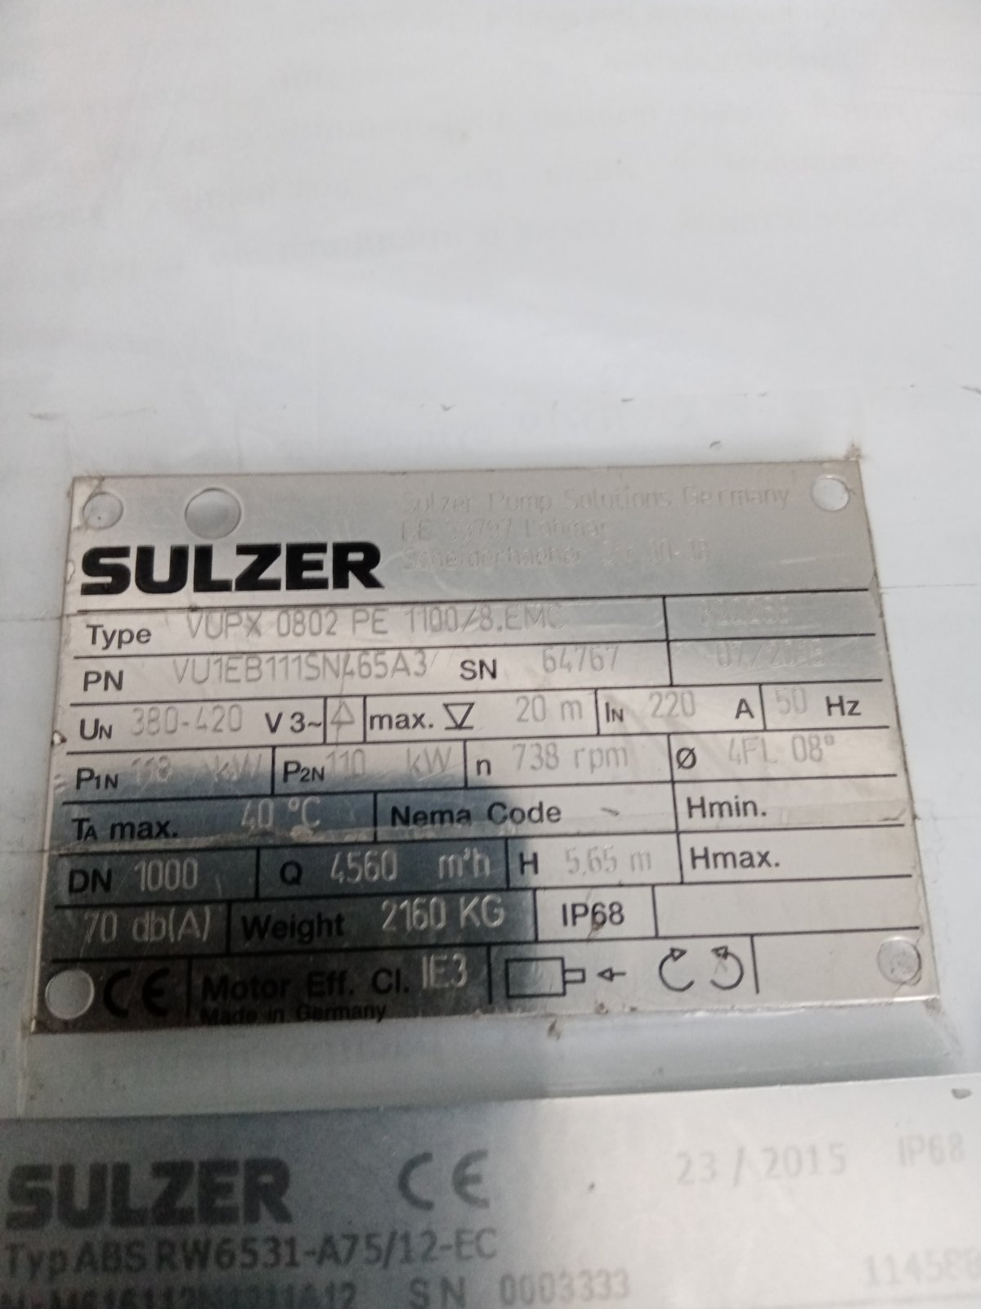

Ответ - Чертежи отсутствуют, цифровое обозначение есть номера чертежей
ЕК002199
